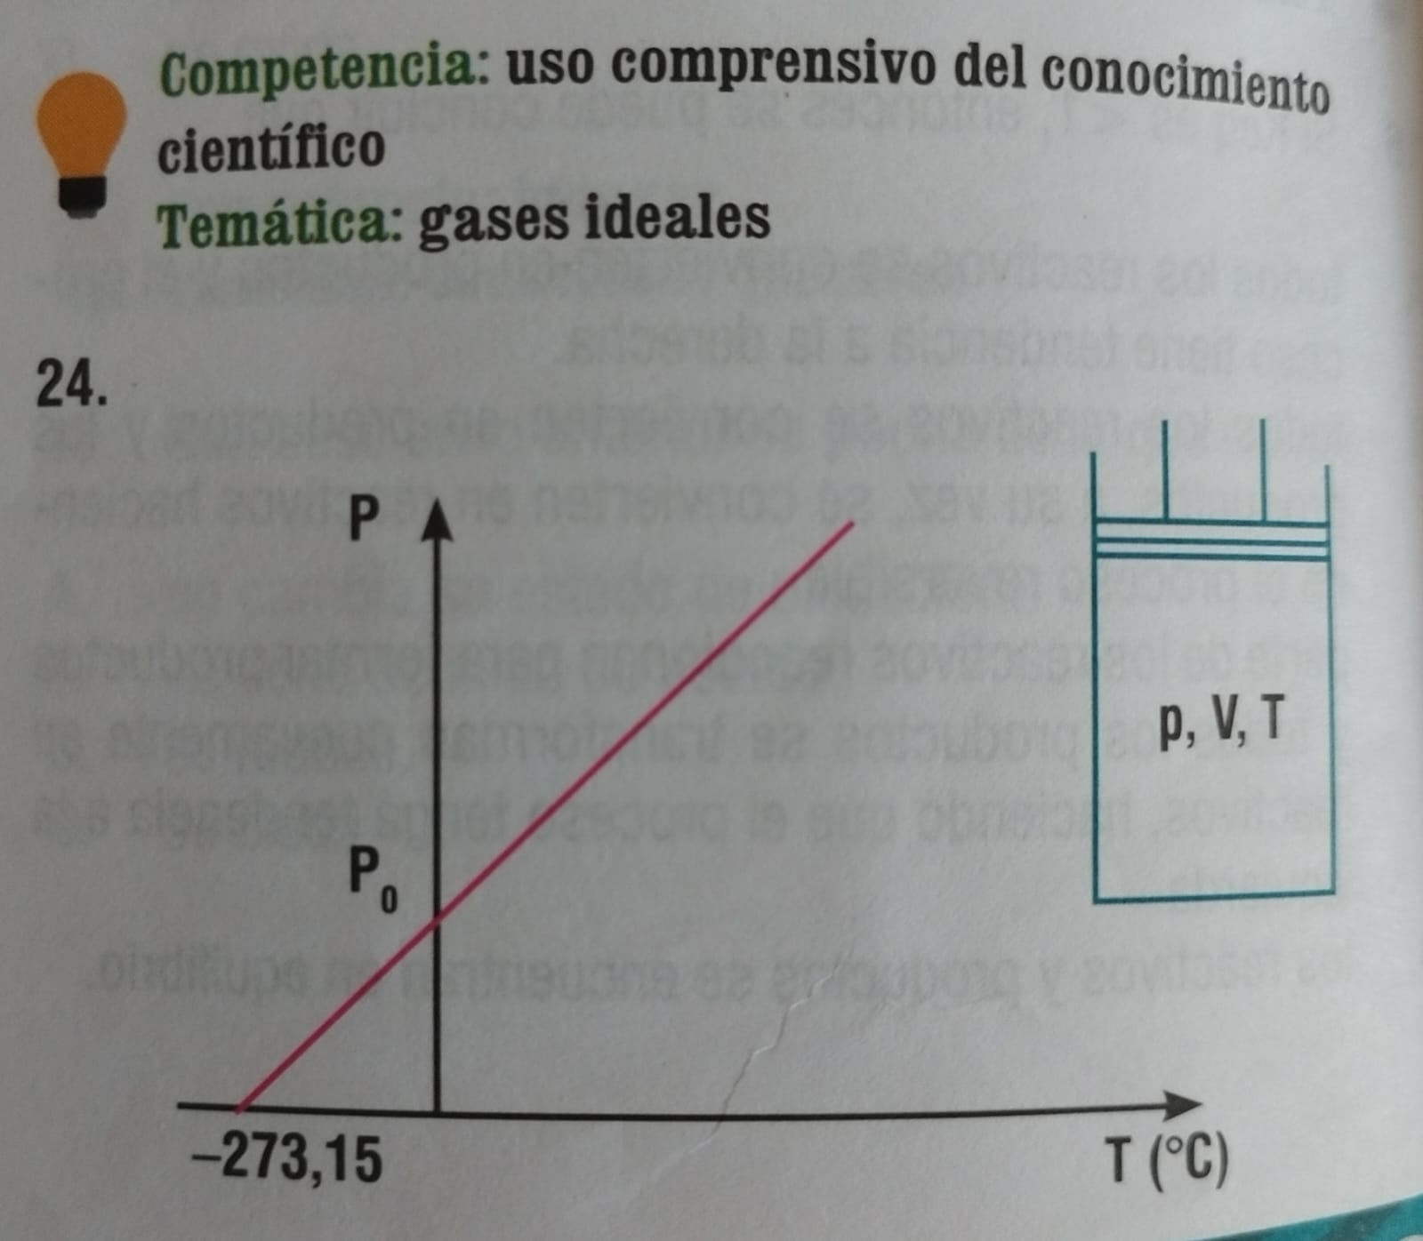

Teniendo en cuenta la información de la gráfica, podemos deducir que a volumen constante se espera que

A. la presión sea inversamente proporcional a la temperatura.

B. a-273,15 el gas haya pasado a fase liquida.

C. la presión varie directamente proporcional con la temperatura.

D. tanto la temperatura como la presión permanezcan estables.

<https://youtu.be/yKyal9zQC0w>